Интервью с технологом Estel о смывке Color OFF

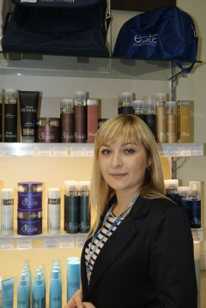По статистике около 70% женщин регулярно окрашивают свои волосы. Но рано или поздно многие дамы начинают задумываться о смене имиджа. По этой причине вопрос о том, как смыть темный цвет с волос, - один из самых актуальных в бьюти-отрасли. На женских и парикмахерских форумах о смывках для волос развернуты настоящие дискуссии, порой переходящие в острые баталии.
Мы решили пойти по иному пути и задали все свои вопросы специалисту – Наталье Глазковой, технологу Estel Professional. Подобный выбор не случаен, ведь кислотная смывка от Эстель, Color OFF, самая популярная и распространённая в России.

- В каких случаях рекомендуется делать кислотную смывку, а в каких - целесообразнее процедура декапирования?
Смывка – это частичное или полное удаление косметического пигмента, то есть, например, если вы захотели уйти от тёмного (чёрного) цвета, рекомендуется прибегнуть к смывке. Такая процедура более щадящая, чем декапирование, которое может быть как легким (небольшое изменение косметического нюанса), так и глубоким (полное выведение цвета).
- Как работает Estel Color OFF? В чём ее принцип действия?
Как я уже говорила, это вытеснение искусственного косметического пигмента. На натуральной базе смывка абсолютно не работает. То есть, допустим, у вас отросшие неокрашенные корни и вы опасаетесь нанести на них смывку, думая, что цвет может измениться. Это беспочвенные опасения: ваш натуральный цвет останется тем же, изменится только косметический нюанс.
Смывку рекомендуется делать несколько раз. Точное число зависит от длины, густоты волос, и, конечно, от желаемого результата, от того, насколько вы хотите стать светлее.
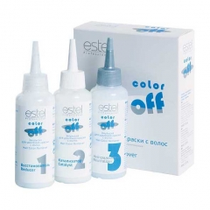- От увеличения количества использований Estel Color OFF, вред, наносимый волосам, разве не увеличивается?
Нет, использование смывки не так вредно, как считают многие. Главное – все делать правильно, соблюдая инструкцию, в которой, к слову, очень подробно всё написано.
- Если волосы окрашены хной или басмой, Estel Color OFF не поможет?
Смывка Color OFF предназначена для удаления косметического пигмента, а в хне и басме, как вы знаете, состав натуральный. По этой причине фактический результат может не совпадать с ожидаемым.
- Несмотря на то, что в инструкции к Estel Color OFF всё детально написано, ошибки при использовании этого средства - в особенности у новичков - постоянны. Вы можете подробно рассказать, как правильно использовать Color OFF?
Изначально нужно смешать в одинаковых пропорциях первый и второй флакон, катализатор и восстановитель.
После того, как вы смешали состав до однородной массы и нанесли получившуюся смесь на сухие грязные волосы, нужно выдержать необходимый период времени - 20 минут. Затем попрядно убрать состав сухим полотенцем. Ничего смывать при этом не нужно!
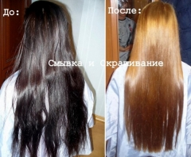Следующий шаг – нанести смывку повторно. Далее действия те же - снова выдержать необходимое время и убрать состав полотенцем. Вскоре вы увидите, как цвет постепенно изменяется, становясь светлее. Выводить цвет нужно до того состояния, какой вам нужен. К примеру, с черной базы, с 1, до 7 уровня. Естественно, такого результата вы добьётесь не за один и не за два раза. В этом случае нужно будет сделать примерно 4-5 смывок.
После того, как волосы посветлели, и вы добились желаемого цвета, следует воспользоваться содержимым третьего флакона – нейтрализатором.
Это средство помогает понять, полностью ли удален косметический пигмент. Если пренебречь использованием нейтрализатора, темный цвет может через несколько дней нежданно-негаданно появиться. К сожалению, многие мастера до сих пор не используют третью фазу. Однако, чтобы довольный клиент не превратился в негодующего, очень важно довести процедуру до её логического завершения.
Нанести нейтрализатор следует на одну прядь. Я рекомендую выбрать прядь у лица, обычно там содержится больше косметического пигмента, чем в затылочной области. Если в течении 5 минут цвет вернулся, следует смыть нейтрализатор водой. Затем высушить эту прядь и еще раз нанести смывку на волосы. В случае, когда прежний цвет на контрольной пряди не проявился, нейтрализатор нужно уже нанести на все волосы. (Еще хотелось бы подчеркнуть: на все волосы нейтрализатор наносят один раз. В остальных случаях проверяют, вымылся темный пигмент или нет, на одной пряди).
Следующий шаг - 3 раза вымыть голову техническим шампунем глубокой очистки. Обычный шампунь здесь бессилен, он не сможет вымыть микрочастицы. В качестве завершающего аккорда рекомендуется воспользоваться бальзамом для выравнивания структуры. Далее - высушить волосы, и уже через 40 минут можно приступать к процессу окрашивания.
- Считается, что после Estel Color OFF следует использовать краску на уровень выше выбранного цвета, и оксигент также должен быть с более высоким содержанием перекиси: 6% вместо 3%, 9% вместо 6% и т.д. Так ли это?
Это излишне. Вполне достаточно чего-то одного. Либо краситель следует взять на один тон светлее желаемого результата, либо оксигент на уровень выше. То есть 6% вместо 3%, 9% вместо 6% и т.д. Еще хотелось бы добавить: после Color OFF рекомендуется окрашивать волосы именно перманентными красителями.
- На одном из женских форумов я прочитала, что смывать Estel Color OFF следует только очень горячей водой, чуть ли кипятком...
Это бред. Смывать состав нужно теплой водой комнатной температуры. Не горячей, но, конечно же, и не холодной.
- Под шапочку (под тепло) нужно садиться или нет?
Возможно, но это не обязательное условие. Можно - с воздействием тепла, можно – без.
- Почему «темный цвет возвращается»? Часто можно услышать, мол, после Estel Color OFF, покрасила волосы в светлый цвет, а через некоторое время прежний темный цвет вернулся.
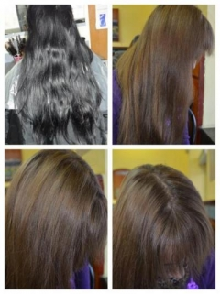Это значит, что темный пигмент был выведен с волос не полностью. И опять же, все три фазы в наборе очень важны, то есть третьим пузырьком, нейтрализатором, нужно воспользоваться обязательно, чтобы проверить, полностью ли удален косметический пигмент с волос. Кроме того, чтобы быть уверенной, что цвет не вернется, после смывки рекомендуется делать декапирование. В особенности это касается ситуаций, когда выводят черный цвет.
- А не проще ли сразу сделать декапирование, без всяких там смывок? Это и для кармана клиентов будет явно дешевле.
Смывка+декапирование более щадящий вариант для волос, чем просто декапирование. Несмотря на то, что первый вариант занимает больше времени и требует больших денежных средств, состояние волос в итоге будет другое - на порядок лучше.
- Вернемся к предыдущему вопросу. Что делать, если тёмный цвет вернулся?
Делать смывку заново.
- Как проходит процедура декапирования?
Декапирование рекомендовано делать на 3% или 6% оксигенте. Смешиваете пудру в достаточно жидкой пропорции. Если для осветления или мелирования вы берете пропорции смешивания 1:2 или 1:3, то для декапирования рекомендованы пропорции от 1:4 до 1:7 (в зависимости от того, насколько вы хотите поднять или убрать косметический пигмент). Должна получиться жидкая смесь, которую следует попрядно нанести на волосы. Время выдержки определяется визуально и составляет от 5 до 20 минут.
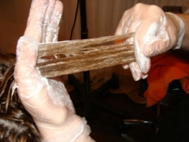Пусть вас не пугает, что волосы станут горячими и начнут темнеть. Паниковать не нужно: уже через несколько минут волосы вновь посветлеют.
Смесь для декапирования также следует смыть шампунем глубокой очистки. Затем рекомендуется воспользоваться бальзамом для выравнивания структуры и, соответственно, затем уже можно приступать к окрашиванию. После декапирования и краску, и оксигент можно взять тон в тон. (Как вы помните, окрашивание после кислотной смывки требует использования краски на тон светлее или оксигента на один уровень выше).
- После процедуры декапирования когда лучше приступить к окрашиванию – сразу, через день, а может, через неделю?
Рекомендуется сразу. В завершение нашего разговара хотелось бы сказать, что смывку все же лучше делать в салоне, под наблюдением мастера, а не в домашних условиях. Это сложная трудоёмкая процедура, которая порой длится до 8 часов. Многие дамы, пытаясь сэкономить, делают смывку дома, а затем приходят в салон с непонятным цветом волос и паническим настроением.

